Trường mầm non Tuổi Hoa tổ chức họp Ban đại diện cha mẹ học sinh đầu năm học 2023-2024
Để thực hiện tốt công tác chăm sóc nuôi dưỡng và giáo dục trẻ và thống nhất một số nhiệm vụ trọng tâm trong năm học. Chiều ngày 04/10/2023 Trường Mầm non Tuổi Hoa đã tổ chức họp Ban đại diện cha mẹ học sinh đầu năm học 2023-2024
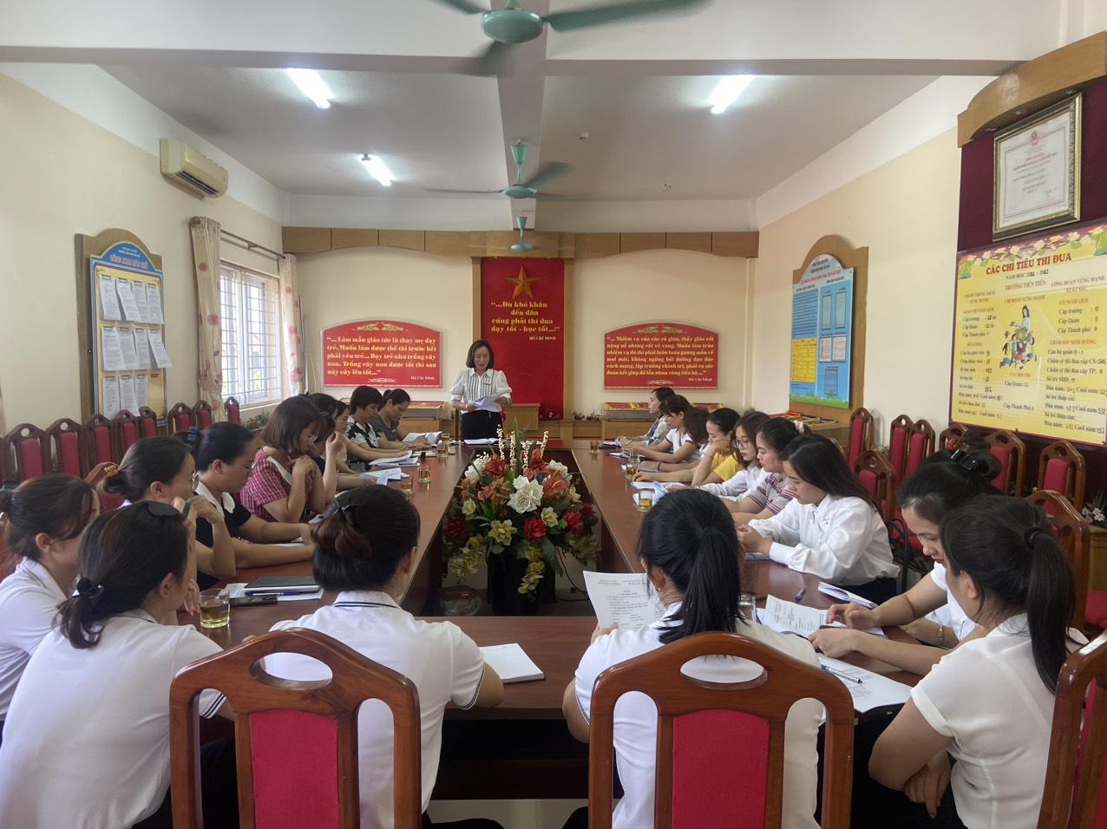
Vào hồi 14h 00 ngày 04/10/2023, trường MN Tuổi Hoa tổ chức họp Ban đại diện cha mẹ học sinh đầu năm học 2023– 2024. Buổi họp nhằm giúp mối quan hệ giữa các bậc phụ huynh và nhà trường thêm gắn kết hơn nữa để phối hợp chăm sóc và giáo dục trẻ tốt nhất.
Tại buổi họp đ/c Hiệu trưởng Nguyễn Thị Tình đã báo cáo kết quả đạt được của nhà trường trong năm học 2022-2023; Thông qua đặc điểm tình hình nhà trường và phương hướng, nhiệm vụ năm học 2023-2024; Thống nhất một số nội quy, quy định của nhà trường, của lớp và biện pháp phối hợp giữa phụ huynh và nhà trường năm học; Thông báo khoản thu bắt buộc và thảo luận lấy ý kiến của phụ huynh trường về các khoản thu theo thỏa thuận, hỗ trợ hoạt động giáo dục trong nhà trường. Bên cạnh việc trao đổi những nội dung về hoạt động trường lớp, BGH nhà trường đã lắng nghe những tâm tư, nguyện vọng, những ý kiến đóng góp rất chân thành của các bậc phụ huynh.
Bằng sự nhất trí cao, Ban đại diện cha mẹ học sinh các lớp đã thống nhất bầu ra Ban thường trực cha mẹ học sinh nhà trường để cùng đồng hành tổ chức các hoạt động bổ ích cho các con trong năm học mới. Phiên họp đầu năm của Ban Đại diện CMHS 10 lớp đã xây dựng các sự kiện lớn nhỏ để tổ chức cho các con có thêm nhiều trải nghiệm nhiều niềm vui và ghi lại dấu ấn tuổi thơ cho các bé.
Cuộc họp đã kết thúc tốt đẹp, Ban giám hiệu và tập thể CBGVNV và các cháu học sinh trường mầm non Tuổi Hoa xin gửi lời cám ơn chân thành nhất đến quý phụ huynh đã dành thời gian tham dự buổi họp phụ huynh đầu năm. Nhà trường rất vui mừng khi nhận được sự đồng thuận, nhất trí từ phía các bậc phụ huynh học sinh về phương hướng đề ra trong năm học 2022-2023. Rất mong tiếp tục nhận được sự ủng hộ và đồng hành của các bậc phụ huynh để năm học 2023 – 2024 tiếp tục gặt hái được nhiều thành công hơn nữa.
Sau đây là một số hình ảnh trong buổi họp:
